SENAI

ARTHUR CARLOS VIEIRA DA SILVA
DAVI SILVA TORRES
LUCAS HENRIQUE GUIMARÃES
LUCY KELLE DA SILVA CRUZ
NICOLY ALINE MENDES

TRABALHO DE CONCLUSÃO DE CURSO

DOCUMENTAÇÃO.

BETIM 2026

ARTHUR CARLOS VIEIRA DA SILVA, DAVI SILVA TORRES, LUCAS
HENRIQUE GUIMARÃES, LUCY KELLE DA SILVA CRUZ, NICOLY ALINE MENDES

TRABALHO DE CONCLUSÃO DE CURSO

DOCUMENTAÇÃO.

TRABALHO DE CONCLUSÃO DE CURSO PARA OBTENÇÃO DO GRAU TÉCNICO EM DESENVOLVIMENTO DE SISTEMAS NO SENAI/MG
ÁREA DE CONCENTRAÇÃO: TI – SOFTWARE

ORIENTADOR: PRISCILA

BETIM 2026
ARTHUR CARLOS VIEIRA DA SILVA, DAVI SILVA TORRES, LUCAS
HENRIQUE GUIMARÃES, LUCY KELLE DA SILVA CRUZ, NICOLY ALINE MENDES

TRABALHO DE CONCLUSÃO DE CURSO

Planejamento e Organização de Processos

Aprovado de de 2026 Priscila
SENAI/MG

Paulo
SENAI/MG

Wallace
SENAI/MG

BETIM 2026
RESUMO
Este trabalho apresenta o desenvolvimento e a implementação do Sistema PAREX (Fale Fácil), uma plataforma web voltada para a captação, monitoramento e gestão integrada de demandas, reclamações e feedbacks em comunidades institucionais ou residenciais. O sistema foi desenvolvido com uma arquitetura baseada no modelo Backend-as-a-Service (BaaS), utilizando o Supabase integrado ao banco de dados relacional PostgreSQL para persistência e sincronização de dados em tempo real, enquanto a interface do cliente foi construída de forma reativa utilizando HTML5 semântico, CSS3 com propriedades dinâmicas de estilo e JavaScript Vanilla (ES6+). A ferramenta organiza as ocorrências em quatro pilares fundamentais de infraestrutura: Áreas, Refeições, Repúblicas e Segurança. O painel de controle oferece funcionalidades avançadas de filtragem multicritério local, alternância dinâmica de acessibilidade visual (Modo Escuro/Modo Claro) e uma máquina de estados finitos para gerenciar o ciclo de vida de cada manifestação (Pendente, Em Tratativa, Resolvido), além de rotinas de deleção física parametrizada. O resultado demonstra-se como um MVP robusto, otimizando canais de ouvidoria e promovendo a transparência administrativa através de decisões baseadas em dados.
Palavras-chave: Engenharia de Software. Desenvolvimento Web. Backend-as-a-Service. Supabase. Gestão de Demandas.

ABSTRACT
This paper presents the development and implementation of the PAREX System (Fale Fácil), a web platform designed for capturing, monitoring, and providing integrated management of demands, complaints, and feedback within institutional or residential communities. The system was developed using an architecture based on the Backend-as-a-Service (BaaS) model, employing Supabase integrated with a PostgreSQL relational database for persistence and real-time data synchronization. The client interface was built reactively using semantic HTML5, CSS3 with dynamic style properties, and Vanilla JavaScript (ES6+). The tool organizes reports into four fundamental infrastructure pillars: Areas, Meals, Shared Housing, and Security. The management dashboard offers advanced local multi-criteria filtering features, dynamic visual accessibility switching (Dark Mode/Light Mode), a finite state machine to manage the lifecycle of each report (Pending, Under Review, Resolved), and parameterized physical deletion routines. The result proves to be a robust MVP, optimizing ombudsman channels and fostering administrative transparency through data-driven decisions.
Keywords: Software Engineering. Web Development. Backend-as-a-Service. Supabase. Demand Management.

Sumário
Nenhuma entrada de sumário foi encontrada.

1. INTRODUÇÃO
A comunicação assertiva e centralizada é um dos principais ativos de governança em comunidades institucionais, acadêmicas ou residenciais modernas. Historicamente, os processos de coleta de reclamações, sugestões e relatórios de falhas de infraestrutura baseavam-se em métodos analógicos ou canais fragmentados, como e-mails soltos, caixas físicas de sugestões e formulários estáticos. Essa fragmentação gera atrasos operacionais, falta de transparência e impossibilita a extração de métricas de desempenho para tomadas de decisão estratégicas.
Nesse cenário, este relatório técnico documenta o projeto PAREX (Fale Fácil), um sistema de informação web projetado especificamente para atuar como um Painel de Gestão e Monitoramento de demandas. O sistema consolida as manifestações dos usuários em quatro pilares vitais de infraestrutura e convivência: Áreas, Refeições, Repúblicas e Segurança. Por meio de uma interface dinâmica, os gestores conseguem acompanhar o andamento de cada protocolo, filtrar registros por criticidade e categoria e atualizar estados operacionais em tempo real.
Nota Metodológica Importante: Embora propostas convencionais de engenharia de software acadêmica comumente assumam pilhas de desenvolvimento tradicionais compostas por um backend robusto em Java com banco de dados MySQL corporativo local, o projeto PAREX inova ao adotar o paradigma serverless sob o ecossistema Backend-as-a-Service (BaaS) com o Supabase (PostgreSQL nativo). Esta abordagem moderna acelera o tempo de entrega, otimiza o consumo de recursos e elimina a necessidade de manutenção de servidores locais complexos, atingindo os mesmos objetivos de segurança, integridade e persistência relacional com maior eficiência de código cliente.

2. OBJETIVOS
2.1 Objetivo Geral
Projetar, desenvolver e homologar um painel de gestão integrado para o monitoramento de demandas comunitárias, fornecendo uma interface rica, responsiva e com sincronização com banco de dados em nuvem, garantindo acessibilidade visual e controle sistemático sobre o ciclo de vida dos registros.
2.2 Objetivos Específicos
• Desenvolver uma interface estável e semântica utilizando HTML5 e CSS3 que comporte visualização adaptativa de dados e suporte dinâmico a temas (Modo Claro e Modo Escuro);
• Implementar uma camada de controle cliente em JavaScript Vanilla (ES6+) que execute operações assíncronas assentes na arquitetura Promises (async/await) para consulta, atualização e deleção física de dados;
• Estruturar a persistência de dados em um banco relacional gerenciado via Supabase, aplicando regras de dicionário de dados que garantam a consistência das informações injetadas;
• Criar mecanismos locais de filtragem multicritério e uma máquina de transição de estados capaz de refletir visualmente o progresso das tratativas das demandas.

3. JUSTIFICATIVA
A ausência de ferramentas centralizadas para o reporte erros que agravam em distanciamento prejudicial entre o corpo administrativo e os usuários afetados. Problemas críticos em setores de segurança ou na qualidade de refeições coletivas exigem fluxos ágeis de resposta. A relevância prática do Sistema PAREX justifica-se pela entrega de um ecossistema digital intuitivo que dispensa treinamento exaustivo para os operadores e que confere rastreabilidade ponta a ponta para cada manifestação registrada.
Sob a ótica acadêmica e técnica, o desenvolvimento deste projeto justifica-se pelo aprofundamento prático nos conceitos de desenvolvimento ágil de software e arquiteturas web orientadas a eventos. A escolha de não utilizar frameworks pesados (como React ou Angular) no frontend e abdicar de servidores intermediários monolíticos em Java permitiu focar estritamente no poder do JavaScript nativo e na otimização de APIs na nuvem, demonstrando como soluções elegantes e enxutas reduzem a barreira de entrada para o lançamento de MVPs funcionais no mercado de tecnologia.

4. FUNDAMENTAÇÃO TEÓRICA
4.1 Sistemas de Informação e Gestão Estruturada
Sistemas de Informação (SI) são definidos como conjuntos de componentes inter-relacionados que coletam, processam, armazenam e distribuem informações para apoiar a tomada de decisões e o controle em uma organização
4.2 Desenvolvimento Web Moderno e Arquitetura Reactive Client-Side
O desenvolvimento web moderno superou os modelos clássicos de renderização server-side (onde o servidor reconstrói toda a página a cada clique). Interfaces atuais apoiam-se na manipulação direta da árvore DOM através do JavaScript cliente. O uso de CSS Custom Properties (Variáveis CSS) permite que o layout reaja a eventos do usuário instantaneamente, alterando esquemas completos de cores em tempo de execução sem afetar a árvore estrutural do HTML.
4.3 Persistência em Nuvem e Backend-as-a-Service (BaaS)
A arquitetura Backend-as-a-Service (BaaS) representa uma evolução da computação em nuvem, abstraindo tarefas tradicionais de infraestrutura de rede, configuração de servidores, roteamento de APIs e políticas complexas de banco de dados. O Supabase fornece um ambiente PostgreSQL completo acessível diretamente via chamadas de cliente seguras. O protocolo REST nativo gerado pelo Supabase traduz as queries relacionais clássicas em requisições JSON de alta performance, garantindo transações ACID sem a necessidade de um servidor intermediário.
4.4 Engenharia de Software e o Modelo de Prototipação MVP
A metodologia de Produto Mínimo Viável (MVP) preconiza a construção de uma versão simplificada de um novo produto, dotada apenas das funcionalidades estritamente necessárias para validar as hipóteses de negócio e operacionais. O PAREX enquadra-se perfeitamente nessa filosofia, consolidando uma esteira completa de manipulação de dados (CRUD) com foco na usabilidade e agilidade no desenvolvimento.
5. LEVANTAMENTO DE REQUISITOS DO SISTEMA
5.1 Requisitos Funcionais (RF)
• RF-001: O sistema deve carregar automaticamente todas as demandas cadastradas no Supabase ao iniciar a tela do painel.
• RF-002: O sistema deve exibir as demandas em formato de tabela contendo colunas para ID (com máscara de 3 dígitos), Categoria por extenso, Nome do usuário (ou 'Anônimo'), Data formatada localmente, Status e Bloco de Ações.
• RF-003: O sistema deve permitir a visualização detalhada da descrição textual da demanda em um painel inferior destacado ao clicar no botão de descrição correspondente.
• RF-004: O sistema deve viabilizar a alteração sequencial e circular de status (Pendente -> Em tratativa -> Resolvido) diretamente na tabela, atualizando o banco remotamente.
• RF-005: O sistema deve permitir a deleção lógica/física de uma demanda mediante confirmação explícita em tela.
• RF-006: O sistema deve disponibilizar um painel de filtros expansível que permita a filtragem combinada por categoria e status sem recarregar a página.
• RF-007: O sistema deve possibilitar a alternância entre Modo Claro e Modo Escuro mantendo a persistência de estilos em tela.
5.2 Requisitos Não Funcionais (RNF)
• RNF-001 (Desempenho): A filtragem local na tela deve ser instantânea (tempo inferior a 100ms), operando sobre as linhas já renderizadas do DOM.
• RNF-002 (Acessibilidade e Usabilidade): O sistema deve utilizar fontes de alta legibilidade (Arial/Helvetica) e prover feedback de cores nítidos para os diferentes níveis de status.
• RNF-003 (Disponibilidade e Escalabilidade): A persistência de dados em nuvem deve garantir disponibilidade de 99.9% através da infraestrutura descentralizada do Supabase.
• RNF-004 (Portabilidade): A aplicação deve ser totalmente funcional em navegadores modernos compatíveis com ECMAScript 6+ (Chrome, Firefox, Edge, Safari).

6. MODELAGEM E ARQUITETURA DO SISTEMA
6.1 Casos de Uso e Mecanismo de Fluxo
O ator principal do sistema é o Gestor/Administrador, o qual interage com a interface do Painel. O fluxo operacional segue a sequência: Início da Aplicação -> Requisição Assíncrona de Dados -> Renderização Dinâmica da Tabela -> Escuta Ativa de Eventos (Filtros e Ações). Quando o Gestor interage com os botões de controle, o sistema dispara requisições específicas de atualização ou remoção para o Supabase e, em caso de sucesso, engatilha o recarregamento da tabela.
6.2 Arquitetura do Projeto
A arquitetura do projeto adota o modelo Client-BaaS de duas camadas (Two-Tier), eliminando o servidor de aplicação tradicional (Serverless Architecture). O cliente conecta-se de forma direta à API REST do Supabase por meio de chaves anonimizadas seguras. O tráfego de dados é efetuado puramente via objetos JSON sobre conexões HTTPS criptografadas.
6.3 Estrutura do Banco de Dados
A tabela relacional 'demandas' possui a seguinte estrutura formal no PostgreSQL associado ao Supabase:
- id (Chave Primária): bigint, gerado automaticamente por sequência;
- categoria_id: integer, contendo restrição de valores (1, 2, 3 ou 4);
- nome_usuario: text, permitindo valores nulos (default: Anonymous);
- data_criacao: timestamp com fuso horário ou texto equivalente formatado ISO;
- status: text, padrão 'Pendente';
- texto_demanda: text, corpo detalhado da ocorrência.
6.4 Regras de Negócio
• RN-001: Mapeamento de Categorias Estritas - O ID da categoria deve ser convertido em texto legível seguindo obrigatoriamente o dicionário fixo do sistema (1 para Áreas, 2 para Refeições, 3 para Repúblicas e 4 para Segurança).
• RN-002: Máquina de Estados de Status - O avanço de status é estritamente linear. Um registro 'Pendente' assume o valor 'Em tratativa', e este, por sua vez, assume o valor 'Resolvido'. Registros resolvidos retornam ao estado 'Pendente' ao sofrerem novas interações.
• RN-003: Anonimato Garantido - Caso o usuário que abriu a demanda decida não se identificar, o sistema deve exibir obrigatoriamente a string 'Anônimo' na listagem pública do painel de controle.

7. DESENVOLVIMENTO E EXPLICAÇÃO DO CÓDIGO-FONTE
7.1 Interface do Usuário (HTML e CSS Dinâmico)
A interface do PAREX foi desenvolvida priorizando a componentização por estilos CSS e manipulação de variáveis nativas. O arquivo CSS gerencia paletas de cores centralizadas no escopo ':root', permitindo a inversão completa de cores do painel através do seletor '[data-theme="dark"]'.
:root {
--fundo-body: #d9d9d9;
--fundo-topo: #173d63;
--texto-topo: white;
--fundo-tabela: white;
}
[data-theme="dark"] {
--fundo-body: #0f172a;
--fundo-topo: #020617;
--fundo-tabela: #1e293b;
}

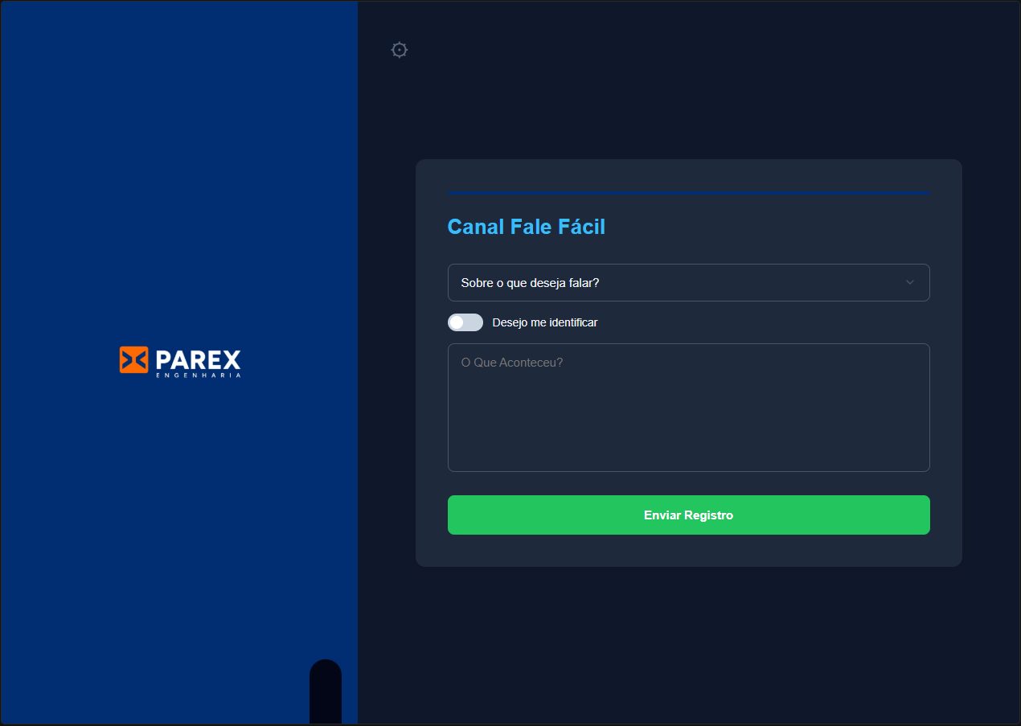
A estrutura HTML utiliza elementos estruturais limpos e carrega a biblioteca oficial do Supabase via Content Delivery Network (CDN), o que agiliza a instanciação do cliente de banco de dados diretamente no escopo global da janela do navegador (window.supabase).
7.2 Camada Conectora e Persistência Assíncrona (JavaScript/Supabase)
O arquivo de script estabelece a conexão imediata com o serviço em nuvem utilizando chaves de publicação públicas e implementa o carregamento de dados encapsulado em rotinas estruturadas com a sintaxe moderna async/await, capturando exceções e preenchendo as tags dinamicamente via Template Literals.
const SUPABASE_URL = 'https://qmpsvxtnqrzbgiskbrut.supabase.co';
const SUPABASE_ANON_KEY = 'sb_publishable_awciFXKFYcPV00RMDmKQFg_V4WWkZWM';
const supabaseClient = window.supabase.createClient(SUPABASE_URL, SUPABASE_ANON_KEY);
async function carregarDemandas() {
const { data: demandas, error } = await supabaseClient
.from('demandas')
.select('*')
.order('id', { ascending: true });
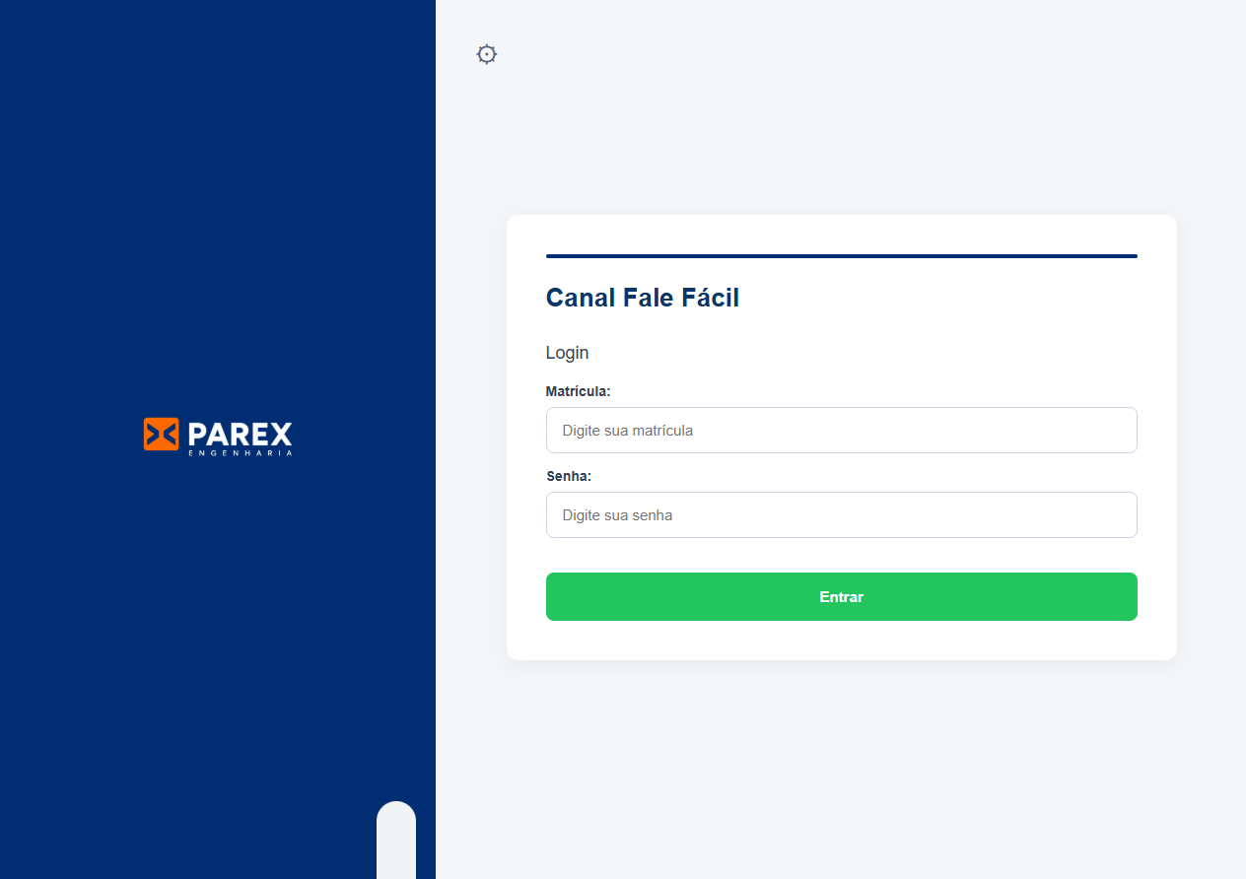
Um ponto de destaque na engenharia do código é a higienização de strings contra quebras ou ataques elementares de injeção de tags no DOM. Ao construir as linhas da tabela, o script substitui aspas duplas e simples por códigos de escape HTML equivalentes antes de injetá-los no atributo 'data-texto' do botão de descrição, prevenindo falhas de interpretação do navegador.

8. TESTES, LIMITAÇÕES E TRABALHOS FUTUROS
8.1 Testes Realizados
Foram executados testes de caixa preta funcionais cobrindo todos os fluxos da aplicação. Validou-se o comportamento do carregamento inicial com dados populados diretamente no console do Supabase, o tempo de resposta da filtragem local em tela (comprovadamente instantâneo devido à execução na memória do cliente) e a integridade da máquina de estados ao ciclar repetidamente o status de demandas de teste.
8.2 Limitações do MVP
Por se tratar de um Produto Mínimo Viável focado em agilidade e validação de interface, as chaves de acesso ao banco de dados encontram-se expostas explicitamente no código cliente. Embora o Supabase encoraje o uso da chave 'anon' pública combinado com políticas RLS no banco de dados, a ausência de uma camada robusta de autenticação de usuários administradores (com login e senhas individuais criptografadas no frontend) limita o uso do painel em ambientes corporativos abertos de alta sensibilidade.
8.3 Trabalhos Futuros
Para a evolução do ecossistema PAREX, recomenda-se: 1) Integração do módulo 'Supabase Auth' para restringir o acesso ao painel de gestão apenas a gestores autenticados; 2) Ativação de listeners em tempo real (Supabase Realtime) via websockets, eliminando a necessidade de recarregar as demandas sob chamadas de mutação; 3) Geração de relatórios analíticos automatizados exportáveis em formatos CSV ou PDF diretamente da interface de controle.

9. CONCLUSÃO
O desenvolvimento do Sistema PAREX (Fale Fácil) atingiu integralmente os objetivos propostos, demonstrando a viabilidade técnica e operacional de painéis de gestão serverless construídos com tecnologias nativas combinadas a serviços Backend-as-a-Service modernos. A plataforma mostrou-se altamente responsiva, performática e flexível para lidar com demandas estruturadas de interesse comunitário.
A eliminação de arquiteturas tradicionais pesadas em favor do uso estratégico de recursos modernos do ecossistema JavaScript e do banco relacional em nuvem Supabase comprova que equipes enxutas conseguem conceber, testar e disponibilizar softwares de alta utilidade prática em tempo reduzido. A documentação estabelecida serve de alicerce técnico e conceitual seguro para futuras expansões modulares do sistema.

REFERÊNCIAS

ASSOCIAÇÃO BRASILEIRA DE NORMAS TÉCNICAS. NBR 14724: Informação e documentação - Trabalhos acadêmicos - Apresentação. Rio de Janeiro: ABNT, 2011.

ASSOCIAÇÃO BRASILEIRA DE NORMAS TÉCNICAS. NBR 6023: Informação e documentação - Referências - Elaboração. Rio de Janeiro: ABNT, 2018.
FLANAGAN, David. JavaScript: O Guia Definitivo. 7. ed. Porto Alegre: Bookman, 2021.

SOMMERVILLE, Ian. Engenharia de Software. 10. ed. São Paulo: Pearson Education, 2011.

SUPABASE. Supabase JavaScript Client SDK Documentation. Disponível em: <https://supabase.com/docs/reference/javascript/introduction>. Acesso em: 1 jul. 2026.

